Информация
о проведенной встрече Главы Конышевского района с руководителями местных отделений политических партий, осуществляющих свою деятельность на территории района и руководителями общественных организаций
19 марта в Администрации района состоялась встреча Главы Конышевского района с руководителями местных отделений политических партий и руководителями общественных организаций.
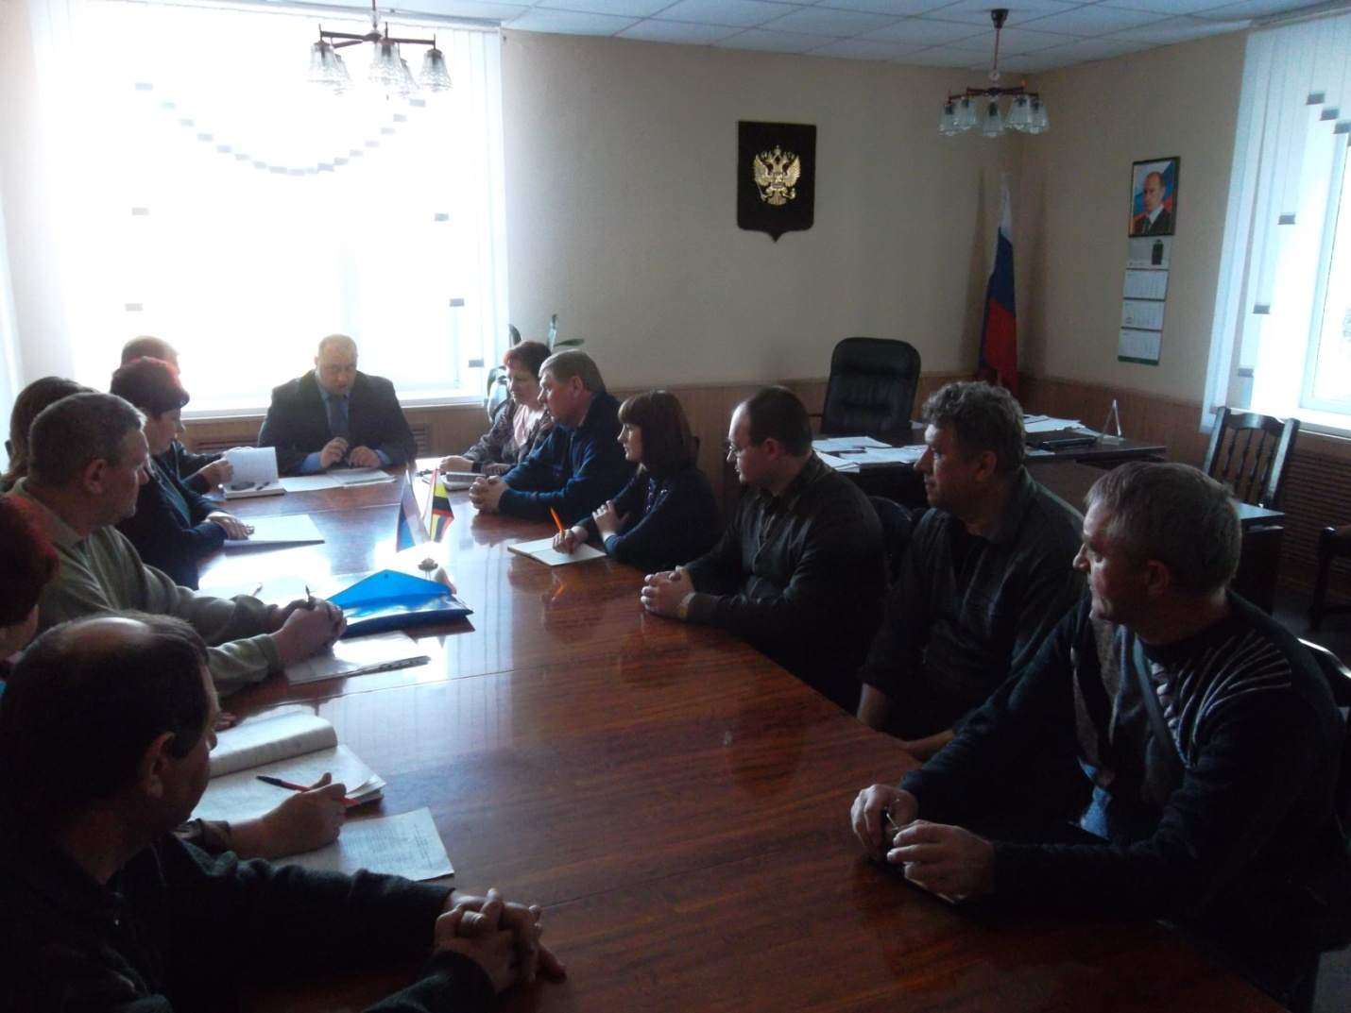
Рассмотрены вопросы:
- о взаимодействии Администрации Конышевского района с местными отделениями политических партий по вопросам социально-экономического развития района;
- об участии местных отделений политических партий и общественных организаций в проведении мероприятий, посвященных 70-летию разгрома советскими войсками немецко-фашитских войск в Курской битве и 85 –летию образования Конышевского района;
Глава Конышевского района Дмитрий Александрович Новиков выступил с информацией о результатах совместной работы и решении социально-значимых вопросов в районе:
- газификации п. Конышевка, в том числе предстоящей газификации сельских населенных пунктов;
- реализации инвестиционных проектов (в районе построен элеватор на 102 тысячи тонн единовременного хранения зерна, свинокомплекс на 52 тыс. голов, комбикормовый цех);
- эффективном использовании земли, обрабатываемая площадь увеличилась с 31,0 тыс. га. в 2010 году до 37,9 тыс. га. в 2012 году. Увеличивается площадь под масличные и технические культуры;
- сохранении автобусных маршрутов, в том числе открытии нового маршрута до с. Старая Белица;
-особое внимание уделено развитию спорта, оздоровлению детей в летнее время.
В 2013 году планируется:
-посевные площади увеличить до 42,0 тыс. га.;
- продолжить работу с инвестиционными компаниями, том числе по их регистрации в районе;
- реконструкция детского садика в п. Конышевка, что позволит открыть новую группу на 30 мест;
- строительство физкультурно-оздоровительного комплекса в п. Конышевка и спортивной площадки в Кашарской средней общеобразовательной школе;
- строительство пищеблока в Конышевской средней общеобразовательной школе;
- строительство десяти 4-х квартирных домов для инвалидов ВОВ, детей-сирот;
- строительство двух свинокомплексов в Наумовском и Ваблинском сельсоветах.
По первому вопросу обсуждались вопросы развития животноводства – увеличению поголовья КРС в районе, строительству нового детского садика, трудоустройству населения.
Текущий год – особенный для всех конышевцев знаменательным событием – 85 – летием образования района.
В соответствии с распоряжением Администрации района от 15.03.2013г. № 20-ра утверждены мероприятия по подготовке к 85-ю района и 70-ю разгрома советскими войсками немецко-фашитских войск в Курской битве.
По подготовке и проведению данных мероприятий утвержден организационный комитет, в состав которого входят руководители организаций, учреждений района. Всего 19 человек, руководит Рыпюк В.Н. – заместитель Главы Администрации района.
На основании мероприятий необходимо совместно провести:
- большую работу работникам культуры, образования как в райцентре, так и в сельских поселениях по проведению семинаров на тему: «Заслуженные труженики района, их вклад в народное хозяйство, культуру района, подвиги в военное время», оформлению исторических стендов, проведению конкурсов ,выставок, в том числе декоративно-прикладного творчества;
- с мая по сентябрь запланированы соревнования по легкой атлетике, футболу, волейболу, настольному теннису, военно-прикладным видам спорта;
- насыщена программа концертными выступлениями, народными гуляньями, праздничным фейерверком, будет организована выставка сельских подворий в день празднования 85 –я района.
Самое главное всю работу по благоустройству населенных пунктов района и особенно центра, ремонту братских могил, памятников уже необходимо начать сейчас.
Наведение образцового санитарного порядка, ремонт и покраска фасадов необходимо будет провести всем организациям , а также и жилых помещений. В связи с чем работу с населением так же необходимо начать с весны.
Участникам мероприятия предложено внести предложения, чтобы праздник удался наиболее запонимающим, ярким и интересным для гостей и коныщевцев.

